Оглавление
Введение 3
Глава 1. Теоретические аспекты понимания учащимися учебного текста 7
1.1. Понимание как психолого-педагогическая и дидактическая категория 7
1.3 Особенности электронных ментальных учебных пособий, способствующих повышению уровня понимания учащимися учебного материала 28
Выводы по первой главе 38
Глава 2. Ментальное учебное пособие для базового курса информатики 42
2.1. Содержание и структура ментального учебного пособия по теме «Базы данных» для базового курса информатики в основной школе 42
2.2 Результаты апробации ментального учебного пособия 45
Выводы по второй главе 51
Заключение 53
Список использованных источников 55
Приложение 1. Методическое планирование системы уроков по теме «Хранение, поиск и сортировка информации в базах данных» 59
Приложение 2. Методическое планирование урока «Базы данных. Системы управления базами данных» 67
Приложение 3. Методическое планирование урока «Базы данных. Заполнение базы данных» 76
Приложение 4. Методическое планирование урока «Базы данных. Условия выбора. Простые логические выражения». 90
Приложение 5. Методическое планирование урока «Базы данных. 104
Условия выбора. Сложные логические выражения». 104
Приложение 6. Контрольный итоговый тест по теме «Базы данных» 124

Введение
Для будущей жизни школьников необходима помощь учителя в развитии у школьника умения понимания и устойчивой привычки читать книги способствующих его социализации, развитию эрудиции и общей культуры. Однако книга это реальный инструмент, помогающий ученикам задуматься, осознавать свои сильные и слабые стороны, свои запросы, потребности, стремления.
Вообще формирование у человека «грамотности чтения», которая должна включать в себя умение понимать прочитанное адекватно, на сегодняшний день не является доминирующей дидактической задачей в массовом образовании доминирующей дидактической задачей. Нужно обратить внимание на то, что пока не стала предметом глубокого изучения в педагогике задача поиска путей для повышения уровня понимания учебного материала учащимся.
Не в полной мере определено общенаучное понятие «понимание» как педагогическая категория, не установлено его место в структуре учебного познания, не выделены существенные признаки этого понятия. Не разработана для диагностики уровня понимания учащимися учебного материала система заданий, позволяющая выявить уровень понимания учебного материала учащимся.
Если исходить из того, что текстом, устным или письменным, является любая совокупность взаимосвязанных мыслей, оформленная речью, то станет ясно, что вся наша жизнь как бы сопряжена с пониманием текстов.
Актуальность продиктована самой ситуацией на рынке программного обеспечения, когда есть люди готовые и стремящиеся внедрять новые программно–методические разработки, на практике, а несбалансированность российского рынка и прикладного обеспечения не позволяет использовать целиком богатый потенциал.
Важная задача, стоящая перед современной системой образования, является обучение пониманию учебного материала, для академической мобильности обучающихся и обеспечения непрерывности образования. Образовательной практика направлена на коммуникативную и информационно-смысловую компетенции, и вызывает необходимость формирования у учащихся стиля мышления обеспечивающего понимание окружающего информационного поля и высокий уровень восприятия.
Проблемой понимания занимались: Г. С. Костюк, А. А. Смирнов, Н. А. Менчинская, И. В. Карпов, А. Н. Соколов, А. А. Брудный, Л. П. Доблаев и др.
Проблемам разработки электронных средств обучения посвящены работы: К.В Петрова, А.И. Кириллова, О.В. Зиминой, Г.М. Коджаспировой, И.В. Роберт и др., а также В.В. Магалашвили, В.Н. Бодрова, , Н.Б. Лаврентьевой, , Г.В. Лаврентьева Н.А. Неудахиной, А.Г. Барышкина, Н.А. Резник, T. Keller S. Tergan, и др.
Нужно отметить, молодые учителя информатики предпоитают электронные средства обучения, но при этом требуют максимальной наглядности этих средств обучения.
Теоретическая значимость исследования заключается в обосновании дидактических качеств ментальных учебных пособий как средства повышения уровня понимания учебного материала учащимися основной школы по информатике.
Практическая значимость исследования: электронное ментальное учебное пособие может использоваться на уроках информатики в основной школе.
Проблема: какими особенностями должно обладать электронное ментальное учебное пособие, способствующее повышению понимания учебного материала?
Цель исследования - разработать ментальное учебное пособие, способствующее повышению уровня понимания учебного материала.
Объект исследования: уровень понимания учащихся основной школы.
Предмет исследования: электронное ментальное учебное пособие как средство повышения уровня понимания учебного материала по информатике.

Задачи исследования:
  - Проанализировать проблемы понимания учебного материала учащимися;
  - Выявить педагогические условия формирования понимания учебного материала;
  - Проанализировать подходы к классификации уровней понимания учебного материала учащимися;
  - Выявить особенности ментального учебному пособию с точки зрения создания условий для обеспечения понимания учебного материала.
  - Разработать электронное ментальное учебное пособие в соответствии с выявленными особенностями.
  - Провести апробацию разработанного электронного ментального учебного пособия.
Гипотеза: использование электронного ментального учебного пособия будет способствовать повышению уровня понимания учебного материала учащимися на уроках информатики в основной школе.
Теоретическая значимость исследования заключается в обосновании дидактических качеств ментальных учебных пособий как средства повышения уровня понимания учебного материала учащимися основной школы по информатике.
Практическая значимость исследования: электронное ментальное учебное пособие может использоваться на уроках информатики в основной школе.
База исследования: МБОУ Сотниковская СОШ с. Сотниково. В исследовании приняли участие учащиеся 9-х классов: экспериментальная группа в количестве 22 человека и контрольная группа в количестве 18 человек.
Методы исследования. Для достижения поставленной цели и проверки сформулированной гипотезы были использованы методы теоретического анализа (изучение и систематизация психолого-педагогической, методической литературы по проблеме исследования; анализ методических материалов), методы эмпирического исследования (наблюдение за процессом обучения, тестирование, анкетирование, педагогический эксперимент), математическая обработка результатов исследования.
Работа (общим объёмом 125 стр.) состоит из введения, двух глав, заключения, списка использованных источников (31 источник), 6 приложений. В работе представлено 13 рисунков.

Глава 1. Теоретические аспекты понимания учащимися учебного текста

1.1. Понимание как психолого-педагогическая и дидактическая категория
Размышляя над проблемой учебных успехов и неудач детей, педагоги все чаще делают вывод, смысл которого, перефразировав знаменитое высказывание: «счастье - это когда тебя понимают», таков «счастье ученика - когда он понимает». Есть множество различных точек зрения, одни из которых основываются на то том, как правильно учить, другие на том чему правильно учить, но так же необходимо решить проблему понимания, которая у всех на слуху в последнее время.
Прежде чем перейти к изучению проблемы понимания учебного материала, необходимо охарактеризовать сами понятия - текст, понимание, понимание текста, а также сущность процесса понимания.
Тексты бывают различной сложности и часто требуют многоаспектное рассмотрение. Сейчас можно найти более 250 разных определений текста, это связано с многоаспектным и сложным определением, и его рассмотрением в разных областях знаний. Левинтова Е.Н. отмечает, что текст на сегодняшний день изучается семнадцатью науками: психологией, философией, литературоведением лингвистикой, и др. [20].
Этим можно объяснить различные подходы изучения данного феномена. Сегодня ученые сталкиваться с трудностями при выделении существенных свойств текста и самим определением.
В современных научных представлениях, которые понимают текст как феномен объективной действительности способ отражения которой просходит помощью языка; как основная единица коммуникации, способ хранения и передачи информации, как отражение психической жизни индивида и манифестация менталитета автора текста, как письменная форма фиксации языкового сознания субъекта и т.д. [5]. Это закладывает фундамент для разного рода описания текста и его различных определений.
Большая советская энциклопедия приводит следующее определение понятия - текст. Текст - (от латинского textus -ткань, сплетение, соединение, структура, связь) - это речевое произведение, состоящее из ряда предложений, расположенных в определённой последовательности и объединённых в целое единством темы, основной мысли и с помощью различных языковых средств [5].
Главной мыслью (идеей) текста является передача отношения автора текста к предмету речи, оценке изображаемого. Уточнение определения текста идет и по пути выявления присущих ему признаков или категорий.
К основным признакам текста относятся [12]:
- завершённость, смысловая законченность, проявляемая в полном (с точки зрения автора) раскрытии заложенной идеи и в возможном автономном восприятии и понимании текста;
- связность, проявляется, в определенном порядке предложений при такой последовательности, в которой отражается логика развития мысли ; также ее определяет, в определённая структурная организация, оформляемая при помощи лексических и грамматических средств языка;
- стилевое единство, заключающееся в оформлении текста стилистически: как разговорный, официально-деловой, научный, публицистический или художественный стиль.
- цельность, проявляющаяся в связности и завершённости и стилевом единстве.
Традиционно текст рассматривается с двух позиций: первая рассматривает его характеристики как готового продукта, который создан автором. вторая же, рассматривает текст не готовым продуктом, а процессом конструирования читателем своего смысла на основе читаемого [12].
Традиционный для школы подход к тексту рассматривает
его как результат деятельности автора, который содержит единственно верный заложенный в него смысл, для извлечения и усвоения. При этом проблема адекватного восприятия и понимания изучаемого текста является важнейшей проблемой.
Под пониманием толковый словарь русского языка Ушакова рассматривает способность, умение проникнуть в смысл чего-нибудь, усвоить, сознать его; состояние сознания, которому ясен, открыт, известен смысл чего-нибудь [28]
Феномен понимания текста изучается в различных аспектах [28]:
- Понимание - процесс постижения внутренних связей в содержании текста.
- Понимание - процесс постижения смысла (или смыслов) текста.
- Понимание - освоение чужих переживаний, мыслей и решений, опредмеченных в тексте.
- Понимание - движение к знанию, производство знания (хотя и не самознание).
У психологов понятие понимание связано установлением логических связей между предметами с помощью использования имеющихся знаний.
Когда человек читает несложный текст, его понимание словно сливается с восприятием - он в ту же секунду вспоминает ранее полученные знания либо отбирает из имеющихся знаний те, которые ему нужны сейчас и связывает их с новой информацией. Следует отметить, что при чтении незнакомого и сложного текста его осмысление представляет собой сложный, занимающий время процесс. В этих случаях чтобы осмыслить текст нужно не только быть внимательным, но и обладать различными мыслительными приемами.
Свести содержание текста к коротким и существенным логическим формулам, отметить в каждой формуле центральное по смыслу понятие, ассоциировать понятия между собой и образовать таким путем единую логическую цепь идей - вот сущность понимания текста [15].
Понимание текста напрямую связано с такой характеристикой как сознательность чтения. Этому компоненту принадлежит ведущая роль, так как чтение осуществляется ради того, чтобы получить информацию, заключенную в тексте, осознать ее смысл, понять содержание. Понимание прочитанного подразумевает осознание учеником значения всех слов. Под сознательность чтения мы пониманием фактическое содержание читаемого текста, его идейная направленность, образов и ролей.
Смысловая сторона чтения - это совокупность понимания читающими:
- значения большей части слов, употребляемых в тексте, прямом и переносном смыслах;
- предложений, которые входят в состав текста, понимание смысловой связи между предложениями;
- предметного плана содержания разных частей в тексте (абзац, эпизод, глава) и смысл этих частей (т.е. понимать о чем в них говорится, но и что этим сказано);
- основного смысла всего содержания текста, т.е. осознание этого содержания и своего отношения к прочитанному [26].
Осознанность, осмысление и понимание содержания текста, не имеет никаких пределов и границ. Глубина осознанности связана с различными обстоятельствами - возможности читателя, возрастные запросы, его общая развитость, так же связана с такими показателями как начитанность, его жизненный опыт.
С точки зрения психологов, в процессе, направленном на понимание текста, сливаются внимание и память, воображение и мышление, эмоции и воля, интересы и установки читателя и т.д. Поэтому одна из основных психологических задач обучения пониманию - активизация психических процессов ученика при работе с книгой.
Процесс, который направлен на понимание текста, проходит быстро. Отсюда, при обучении пониманию работу, проводимую с текстом, специально замедляют, для обеспечения осознанности своих умственных действий. В начале обучения чтения человек должен знать о различных приемах понимания текстов
Итак, под пониманием текста подразумевается сложный речемыслительный процесс, в ходе которого осуществляется выполнение ряда мыслительных задач с целью усвоения некоторого содержания, выраженного в языковой форме.
Под понимание текста понимается — познавательная деятельность многоуровневая, разносторонняя, главное в которой — взаимодействие когнитивных процессов, которые направленны на установление различных связей по смыслу между новой информацией и жизненным опытом; с помощью такой связи раскрывается сущность предметного содержания текста, его смысла, узнается отражаемая в тексте реальная действительность, увеличивается опыт индивида.
Доступен учебный материал или нет, может зависеть, от особенностей его научного содержания, которое определяется государственной программой. Однако научная логика не всегда соответствует логике на практике при усвоении знаний, исходя из этого, перерабатывается предметное содержание п в соответственно возрастными и иногда индивидуальными особенностями учеников, от которых зависит понимание учебного материала — главное звено в эффективности усвоения знаний. «Только понятое знание входит как составное звено в структуру мышления и личности учащегося».
Проанализировав процесс понимания можно выделить три его уровня. На лексическом уровне устанавливается связь предметов или явлений действительности со словами из текста. Сложность текста зависит от количества научных терминов, лексический уровень исследовали Я.А. Микком (1977), Н.М. Розенбергом (1978), А.М. Сохором (1978) и др. На этом уровне важно определить обязательный минимум понятий, которые должен знать ученик, их терминологическую выраженность, однозначность употребления терминов.
Для лучшего усвоения нового материала учащимися, они должны иметь базовый знаний. Это является первым шагом для понимания. Вторым шагом является проблемная ситуация и желание ее разрешить. Третий шаг в понимании это осмысление и выдвижение гипотез решения проблемы. На четвертом шаге проверяется правильность решения проблемы или задачи.
Операциями мыслительного процесса, способствующими пониманию, являются: обобщение, анализ, сравнение, абстракция, синтез. Ими и следует обучать учащихся. Тогда они будут способствовать развитию внимания, воображения, восприятия.
Из этого следует, что в процессе обучения у учащихся присутствуют следующие виды мышления: практическое, теоретическое, абстрактное, конкретное, творческое, интуитивное (наглядное). Они способствуют процессу понимания, который является мыслительным актом.
Лучшему пониманию способствуют не только задания на развитие мышления, но и изучаемый материал, который будет воздействовать на различные чувствами: зрением и слухом. Не следует учащимся навязывать решение свыше или подавлять авторитетом преподавателя [12].
Продуктивным является подход к проблеме понимания учебных текстов и построения личностных смыслов у субъектов педагогического взаимодействия. Дидактический и образоваельный контексты урока определяются связью с такими общедидактическими понятиями и явлениями, как цели и результаты: дидактические единицы, технология, интеграция и дифференциация учебных предметов, дидактическая система и характеризуют их личностно-развивающий потенциал.
Тексты могут быть логически построены линейно и нелинейно. В нелинейном построении присутствуют ответвления, содержащие различные дополнения. Оно легче для учеников начальной и младшей школы. Линейное построение характеризуется заданной последовательностью, в которой предыдущее звено является основой для следующего. Линейно построенные тексты, больше доступны старшеклассникам.
Исходя из анализа психологической и педагогической природы процесса усвоения знаний, можно выделить основные дидактические составляющие:
- осознанное восприятие учебного материала и осмысленное понимание объективных связей между явлениями и предметами;
- обобщение и систематизация;
- запоминание.
Процесс восприятия сложная часть учебно-познавательного процесса, который характеризуется направленностью деятельности учителя и учеников на раскрытие объективных связей с объектами реальности, выявление таких характеристик предметов и различных явлений. Память тесно связана с мышлением в процессе понимания, также с ней связаны чувственный опыт и творческое воображение. Понимание часто в процессе понимания приходит не сразу, а в процессе обучения, объяснения учителем или при чтении учебника. Часто для полного понимания необходимо применение различных методов и приемов обучения, и специальную предварительную подготовку.
Слово «понимание» часто используется как синоним к словам «осознание» и «осмысление», общим для них является процесс понимания. Однако в в педагогике они имеют различия.
Осознание это наиболее элементарный уровень отражения процесса в сознании учащихся. Осмысление характеризуется как высокий уровень понимания. Смысл которого, в раскрытии объективных связей между различными элементами изучаемого целого - предметами, явлениями, процессами, в тексте учебника - словами, мыслями, теоретическими положениями [3]. В процессе обучения осознание и осмысление происходят вместе, хотя иногда преобладает один из них.
Запоминание часть учебного процесса усвоения и воспроизведения. Исходя из этого учебники педагогики и методические пособия для учителей, акцентируют внимание на приемах заучивания учениками информации, правилам прочного запоминания, методам повторения и закрепления.
Учащиеся обязаны понимать и как можно точнее воспроизводить изученный материал. В практике 1930 - 1940г. это было главным, это означало, что целю было заучивание, закрепление и воспроизведение. Сейчас, познавательная деятельность учащихся неразрывно связана с заучиванием и запоминанием учебного материала, и нацеленная на углубление осмысления связей и отношений. Роль закрепления и запоминания не становится ниже. Решение проблемных заданий, познавательных задач, сопровождается глубоким осмыслением и лучшим запоминанием. Становится не нужна часть урока, посвященная закреплению знаний, но бывает необходимо особо прочно запоминании материала. В этом случае не исключается возможность использования специального времени способствующему закреплению этого материала. Но такие случаи нечасты [3].
Сейчас меньшее внимание уделяется регулярному повторению материала, материал не запоминается в нужном объеме, что приводит к непониманию нового материала. Отсюда можно сделать вывод, главная причина непонимания нового материала - отсутствие базовых знаний у учеников.
Психологи разделяют запоминание на:
- произвольное (преднамеренное)
- непроизвольное (непреднамеренное)
Запоминание без предварительной цели и запоминание без использования специальных приемов характеризует непреднамеренное запоминание. Лучше запоминается то, что имеет важное значение или связано с интересами учеников. Оно характерно выборочным характером, и определяется и помощью отношения школьников реальному миру, и изучаемым знаниям.
Знания закрепляются в при изучении нового материала, и на последующих занятиях. Закрепление знаний сопровождается активной учебно-познавательной деятельностью учеников, которая направлена на усвоение новой информации. Для элементов урока, на которых необходимо прочное запоминание знаний, иногда применяется специальное закрепление. Однако эти знания должны быть глубоко осмысленными, для того чтобы исключить заучивание. Такие сложные процессы как обобщение и систематизация знаний тесно взаимосвязаны между собой [14].
Обобщение в логике это мысленное выделение свойств, которое принадлежат определенному классу предметов, переход от частного к более общему. Ученики усваивают различные знания, их систему и структуру на основе обобщения.
Мыслительная деятельность, в процессе которой различные объекты группируются на основании выбранного заранее принципа, характеризуется как систематизация. Она близко связана с классификацией, однако они не равны. Высшая форма систематизации характеризуется как упорядоченный ранее изученный и усвоенный материала в системе, в которой бы четко различаются ее отдельные части и связи между этими компонентами.
В школе процесс систематизации сводится к классификации предметов по различным признакам, типовым и видовым группировкам. Однако в классификации отражаются предметы и явления без установленных диалектических связей и отношений между ними. Следовательно, процессы обобщения и систематизации должны иметь в основе отражение систем знаний и их структуры, которые соответствуют реальным природным и общественным системам кроме классификации предметов и явлений по признакам, имеющим более или менее постоянный характер [14].
При разработке учебников и школьной программы опираются на возрастные особенности учеников. Но психологи доказали, что индивидуальные различия (особенности качеств личности, психических процессов, состояний, различающих детей друг от друга) на много превосходят возрастные различия. У учеников такие различия проявляются при накоплении различных знаний, области применения этих знаний, в личных качествах (интересы, мотивация, саморегуляция и т.д.).
Также выделяют «теоретиков», которые более склонны к работе с абстрактно-теоретическими материалами, и «практиков», у которых в приоритете конкретно-практический вид деятельности.
- Гуманитарии - хорошо работают со словесным материалом;
- Алгебраисты - лучше работают с буквенно-знаковой символикой;
- Геометры - для них ближе пространственно-графические формы.
Н.И. Пак и К.А. Вольхин рассматривают процесс обучения как информационный процесс (т.е. процесс в котором передача, получение и обработка информации способствует целесообразной деятельности), и утверждают, что процесс обучения напрямую зависит от состояния накопленной в памяти информации, опыта. В контексте, который они рассмотрели, они понимают информацию совокупность информационных образов объектов окружающего мира, их моделей и связанных с ними понятий.
В работах Бархатовой Д.А образ описан как пятимодальный объект, состоящий из понятия и его свойств, сформированных в результате восприятия пятью органами чувств. Причем образы не могут существовать отдельно, и представляют собой единую иерархию понятий и классов, что характеризует данную структуру как динамически развивающуюся во времени (рис. 1). Структура ментальных образов и свойств этих образов образует систему индивидуальных знаний или тезаурус.
Рис. 1. Модель ментальных образов
Формирование предметного тезауруса происходит при помощи информационных процессов восприятия и запоминания. До того как информацию понимают, она проходит несколько этапов, точнее, зон обработки: чувственно-эмоциональную зону, зону памяти и воображения (рис. 2).
Рис. 2. Тезаурусная модель понимания информации

Отношение количества передаваемой информации источником (например, в семантических единицах) к количеству обработанной информации приемником можно принять за меру понимания. Критериями измерителя понимания следует принять отношение по количеству входных и отраженных в воображении образов, а также по качеству этих образов, т.е. по глубине и полноте.
Глубина понимания характеризует содержание структуры образа, его связь и смысл отношений с другими образами, включенность его в классы и подклассы понятий. Своими словами, при восприятии объекта в воображении формируется его образ с четкой иерархической структурой, которая включает в себя все необходимые связи и смысловые отношения с другими образами, снимающими большую неопределенность ситуации (более высокая пирамида образа и его место в схеме ментальных понятий ситуации), то имеем более глубокое понимание рассматриваемого объекта.
Полнота понимания объекта при его восприятии характеризуется как количество возможных и воображаемых в образе свойств и связей между ними. Иначе говоря, полнота понимания объекта определяется как объем информации воображаемого образа.
В тестах, содержащих вопросы для проверки полноты, глубины понимания, позволяют определять уровень понимания учебного материала в целом.
Исследователями доказано, чем глубже ученик понимает в суть изучаемого процесса, и имеет возможность производить наглядные манипуляции новой информацией, тем глубже и полней у него понимание. Таким средством в обучении может выступать визуализация.
Визуализация способствует улучшению процесса усвоения изучаемого материала, стимулирует когнитивные процессы учеников, и повышает эффективность восприятия учебного материала, причем требуется значительно меньшее время для обработки полученной информации.
При развитии в научной литературе менеджмент знаний появилась необходимость разделять понятия «визуализация знаний» и «визуализация информации».
Бодров В.Н. и Магалашвили В.В. понимают визуализацию информации как использование программ компьютера для графического представления абстрактных данных (диаграммы, графики, 3D - моделирование). Визуализацию знаний понимают как набор графических элементов и связей между ними, используемый для передачи знаний от эксперта к человеку или группе людей, раскрывающий причины и цели этих связей в контексте передаваемого знания.
1.2. Педагогические условия повышения уровня понимания учащимися учебного текста
Если учащийся может соотнести собственную категориальную систему наиболее общих понятий (например качество, количество, развитие, причина, следствие, время, пространство) и поместить в имеющихся у него непересекающихся объектах, можно сделать вывод о понимании этим учащимся учебного материала, если ученик не может этого сделать, это означает что он плохо понял учебный материал.
Психологи выделяют ряд характеристик у процесса:
Малаков А.Г. и Смирнова А.А. к ним относят:
- Глубина понимания. В большей степени способствует углублению понимания переход от общего, восприятия какого либо объекта к осмыслению его досконально и пониманию взаимодействия его различных частей.
- Отчетливое осознание его отношений и связей. На начальных стадиях понимания мы “чувствуем” смысл того, что понимаем, на более поздних этапах - постигаем смысл этого.
- Полнота осмысления того, что надо понять, понимание каждого свойства, каждой части понимаемого.
- Обоснованность - осознание оснований, в силу которых наше понимание предмета или явления надо считать правильным.
На сегодняшний день в основе педагогики лежит процесс познания. Учебный материал и деятельность школьника строится так, чтобы способствовать развитию процессов и познания. На практике же, ученики сталкиваются с сначала с учебным материалом, который он просто должен понять, а не явлениями для познания.
Для обеспечения процесса понимания на уроке, учитель должен работать совместно с режимом понимающей педагогики. Понимающая педагогика отличается от педагогики знания тем, что в ее основе заложен процесс понимания учения и обучения, а не процесс познания. Ученик получает информацию помощью учебного материала и организованной работы учителя, направленной на запуск и поддержку процесса понимания.
Чтобы определить эффективность показателей Кларин М.В. предложил проводить промежуточные тесты, при выполнении которых у учащихся определяется уровень понимания учебного материала. Итоговая проверка тоже должна проводиться при помощи тестовых задний. [9]
К критериям понимания относят:
- самостоятельный выбор заданий, способов, методов работы;
- насколько охвачена тема; достаточно ли литературы, которая используется в учебном процессе;
- ответственный подход учеников, проявление инициативы;
- проявление интереса к неизученному материалу;
- необходимый темп выполняемой работы;
- наличие мотивации (а именно: наличие интереса, потребностей работы в группах);
- самостоятельность при постановке целей, умение ставить цель и достичь ее.
Логично подумать, что для обеспечения понимания на уроке нужно организовать различные виды деятельности учащихся : выделение основных свойств объектов, выявление не постностью понятого материала, и расширения границ понимания. Нужно проводить промежуточный контроль чтобы выявить неизученный или не понятый материал. Совместная деятельность учащихся также необходима.
Эффективность обучения пониманию можно определить с помощью различных показателей и критериев. К критериям можно отнести действия и высказывания учеников, которые характеризуют отношение учеников к изучаемому материалу.
Формирование понятий является активной деятельностью, которая направленна на решение познавательных задач. В ней присутствует постановка и решение проблем, формулирование и проверка различных гипотез. Научные понятия характеризуются, отражением в себе не непосредственных чувственных свойств предметов, а отражением их общих и существенных объективных отношений. Значение научных понятий раскрывается в основном в собственной системе, через отношения, отражающие объективную связь предметов и явлений. Такую связь можно найти не с помощью не непосредственного восприятия, а лишь в процессе какой-либо деятельности. Отсюда следует, что источником научных понятий являются определенные действия, которые с помощью преобразования предметов обнаруживают в них не изученные отношения или характеристики. В одном случае они способствуют выполнению предметами определенных функций, в другом случае незначительны для этих функций [31].
Характеристики, используемые для реализации некоторых функций, имеют название - функциональные. В научных понятиях выделяются и закрепляются функциональные характеристики вещей и явлений. Не всегда при обнаружении новых предметов появляются новые понятия. Это связано с обнаружением характеристик, необходимых для выполнения теми же вещами какой-нибудь новой функции. Поэтому, закрепление новыми понятиями обнаруженных функций, вещей и явлений. Следует говорить не о «выводе из опыта» понятий, а о создании новых понятий соответствующих поставленной задаче. Получается, что полученные ранее знания используются с новым смыслом и способствуют выработке новых классификаций объектов, неизученного способа решения различных задач. История науки доказывает существование такого пути образования понятий.
Опираясь на исследования можно сделать вывод о том, что осуществление образования понятий возможно несколькими способами:
- С помощью перехода на другую степень организации, когда ранее самостоятельные совокупности становятся частями более широкого целого, или наоборот. Это совпадает с процессом объединения или обобщения. Обратный процесс - расчленение или конкретизация.
- В форме изменения принципа организации, когда координация заменяется их субординацией (подчинением) или обратно. Такой процесс называют центрированием, а обратный ему - децентрированием.
- Посредством перецентрирования, т.е. выдвижения в качестве существенных тех элементов, которые были второстепенными, и обратно. Так, при переходе от понятия «конгруэнтные треугольники» к понятию «подобные треугольники» размер сторон становится второстепенным, а величины соответствующих углов - главным признаком объединения [7].
Условий формирования понятий несколько:
- Особенности личности и мотивации. Разработке понятий способствует определенная цель, которая возникает при влиянии соответствующего мотива. Роль объектов, отображаемых понятиями, сводится к заинтересованию учащегося, и быть необходимыми при решении задач. Тем временем восприятие и мышление ученика ищут и выделяют в объектах необходимые функции. Таким образом, обучение понятиям нужно чтобы осуществлялось путем постановки задач, требующих для решения использование этих понятий.
- Направленное стремление, на поиск и многократные попытки, которые сопровождаются проверкой результатов. Эти поиски способствуют осознанию новых связей ,до тех пор, пока не появляются важные для решения такого типа задач. При решении задач на следующем шаге появляются новые отношения начальных частей. Поэтому возникает новый смысл при понимании. И появляются новые средства решения задачи.
- Присутствие необходимых знаний и умений. До обучения понятиям, учеников нужно осведомить об различных отношениях и функциях объектов, и их свойствами, на которые изучаемым понятиям необходимо опираться. Примером может выступить млекопитающее, с явным характеризующим их признаком - молочных желез, что становится понятным при знании общих характеристик живых существ. Психологи и педагогики рекомендуют для начала обучить общим понятиям.
Сегодня в школе при изучении математики предлагают обучать не с разъяснений понятий чисел и действий с этими числами, начать обучение с общих понятий: отношения множеств, множества, операции над ними. В последнее время эта методика успешно исследуется за рубежом. Накопленный экспериментальный материал показывает, что такой путь обучения понятиям возможен, причем, как мы уже видели, даже с первых этапов начального обучения [7].
- Первичный анализ сути мыслительных задач и оценка различных ее решений. При осознании учащимся для чего нужно понятие и что с его помощью можно решить оно образуется быстрее и правильнее. Зачастую желания знания понятий недостаточно для формирования у ученика правильных понятий. Необходимо, чтобы мышление ориентировалось на необходимые функции объектов.
Важной задачей для педагога является помощь усвоению понятий учащимися, так и активное управление таким процессом. Чтобы управлять процессом образования правильных понятий у ученика, учитель должен, первое - выделять значительные свойства объектов используя размышления учеников. Второе - продемонстрировать их значение при решении различных задач. Выделение основных свойств объектов возможно двумя вариантами: в основе первого лежит целенаправленное моделировании, при этом нужные свойства изображаются с использованием различных схем или символов, в основе второго варьирование, когда демонстрируемый учебный материал видоизменен и меняется с выявлением некоторых существенных свойств. Важность для ученика в том, что определенные свойства ученики используют для решения различных задач. Они нужны ученику как подсказка для дальнейшего действия. Учитель показывает учащимся различные свойства объектов, показывая действия, с помощью которых можно выявить свойства или воспроизвести в процессе появления понятий. Это можно осуществить двумя путями. В первом характерно присутствия ориентиров действий устанавливающихся и осваивающихся на конкретных примерах. Он начинается с составления схемы, указывающей на:
- Последовательность выделения свойств объекта;
- Выполняемое действие при наличии определенных свойств;
- Результаты, получаемые после этих действий;
- С каким понятием нужно соотнести объект при получении какого-либо результата.
Неоднократное использование такой схемы для различных конкретных объектов приводит к появлению у ученика необходимых понятий.
В основе второго пути лежит то, что в качестве объектов ученику дают не четкие примеры, а универсальные понятия и структуру осследуемого класса предметов. Тогда, ученик, опираясь на свои общие принципы, создает ориентир для действий с определенными объектами.
Отличие процессов появления жетейских и научных понятий в том, что научные понятия и их значения люди не создают, а получают готовыми в обществе с помощью средств информации. следовательно, главным в формировании научных понятий является обучение, но в нем в свою очередь главным является содержание обучения. Получаемые знания, решаемые задачи в ходе обучения определяют содержание и формы различных понятий, ровно, как и характер различных действий: практических, перцептивных, умственных, которые выявляют основные стороны отражаемых в понятиях объектов.
Познавательный процесс у человека значительно изменяется в старших классах. Разделение дисциплин в обучении, способствует необходимости в овладении ряда различных научных понятий, их спецификой, системой знаков, и помогают развить теоретическое мышление. Учебный процесс, включает в себя процесс усвоения знаний и способов их использования, позволяющие старшекласснику установить наиболее широкую и глубокую связь между полученными ранее и новыми знаниями, наиболее осознано осуществлять контроль своей мыслительной деятельности и управлением ею. Со временем у ученика появляется необходимость самостоятельно выдвигать различные предположения, гипотезы и в критическом оценивании. Поэтому в учебной деятельности учеников появляется все больше самостоятельности [7].
В процессе усвоения знаний развивается восприятие, внимание, память и мышление. В старшей школе ученик становится способным длительное управлять вниманием, концентрируя его при решении абстрактных задач.
Так же повышается уровень интеллектуального подхода с помощью восприятия становятся более произвольными память и воображение. Старшеклассники осознано используют рациональное запоминание учебного материала и логическое распределение этого материала.
Насколько зрелая нервная система и насколько развит головной мозг человека, настолько у него развиты умственные способности и познавательные процессы. Однако вес мозга при этом практически неизменный. У старшеклассников начинают проявляться предпосылки для регулирования поведения.
Произвольная память становится наиболее продуктивной, поскольку происходит увеличение ассоциативных волокон, синоптическая связь между различными волокнами головного мозга. Возникает особенность познания, при которой возникает возможность рассмотреть различные явления разных сторон.
Для старшеклассников характерно развитие темперамента, при этом происходящие изменения в степени выраженности чувств не меняют типа темперамента. Парни имеют менее эмоциональное возбуждение, меньше испытывают таких чувств как тревога.
В этом возрасте психика уже проявляется целостно и появляется индивидуальный стиль интеллектуальной деятельности наряду с креативным мышлением. Человек создавая проблемную ситуацию, видит неизведанное в уже изученном, задает креативные вопросы и самостоятельно решает различные задачи. Старшеклассник считает себя более развитым и взрослым, даже поправению со взрослым человеком. Так же получают серьезное развитие эмоции и чувства. Возникает осознанность настроения, саморегуляции. Однако, эмоции и чувства неразрывно связаны с различной познавательной деятельностью, вид деятельности связанный с интересами, переживается более эмоционально [7].
Завершение формирования когнитивных процессов и процессов мышления осуществляется в подростковом и раннем юношеском возрастах. Мысли и слова в этом возрасте осознано соединяются, что способствует появлению внутренней речи как основного средства организации мышления и регулированию различных познавательных процессов. Речь по мере развития становится более и более интеллектуализированной. Также появляется полноценное теоретическое мышление. Вместе с этим протекает формируются научные понятий, содержащие основу научного мировоззрения человкчества ограниченную рамками наук, изучаемых в школе. Приобретают окончательные формы умственные действия и операции с понятиями опирающиеся на логику рассуждений и отличающие словесно-логическое, абстрактное мышление от наглядно-действенного и наглядно-образного.
Различные авторы рекомендует некоторые приемы для работы с учебным текстом, которые помогут сформировать и оценить уровень понимания, эти рекомендации можно объединить в один список включение объекта в разнообразные связи и отношения с другими предметами:
- узнавание объекта, предмета, описанного в разных кодах;
- выделение главной, существенной информации;
- самостоятельное обоснование теорем и теорий;
- составлять планы, конспекты, тезисовы, представляющие собой Смысловую группировку содержания текста в определенной последовательности; систематизацию, классификацию, группировку объектов;
- вариативность видения одного и того же объекта;
- составление схем, графиков, диаграмм, зарисовок как способы перевода содержания текста в образные представления;
- сопоставление, сравнение полученной информа­ции с уже известной;
- представление объекта в разных кодах;
- формулировать вопросы по содержанию текста;
- перекомпоновать материал и включенть его в новый контекст;
- письменные (реферат) либо устные (пересказ) изложения прочитанного, самостоятельно привести примеры;
- критическая оценка (отношение) прочитанного и обоснование собственной точки зрения;
- решать нестандартные задачи и решать задачи нестандартным способом;
- переносить знания в различные ситуации.
Нужно обратить внимание, на трудность учебного текста которая зависит от характеристики (свойства) самого текста, и от умений учеников в работе с таким текстом. Доступным учебным текстом является текст, который не слишком легкий не слишком трудный для учеников, а оптимально трудный. Когда ученики видят пред собой доступный учебный текст который при этом оптимально сложный, тогда они ставят перед ними посильные познавательные задачи в соответствии с их возрастом и уровнем подготовки [7].

1.3 Особенности электронных ментальных учебных пособий, способствующих повышению уровня понимания учащимися учебного материала
В традиционной педагогике учитель является в основном единственным активным участником в процессе обучения, осуществляющим единоличный контроль и отбор учебного материала. В сегодняшних условиях необходим другой подход к обучению. Ученик должен быть главной фигурой процесса обучения: деятельностной, активной, познающей. Цель обучения с позиции учителя должна сделать ученика способным к дальнейшему самостоятельному развитию. Для этого нужны новые, современные технологии. Одна из них - построение ментальных карт (интеллект-карт, карт ума, карт памяти). В чем их преимущества? Как показали исследования ученых, человек запоминает только 10% того, что он читает, 20% того,что слышит, 30% того, что видит, 50-70% запоминается при участии в групповых дискуссиях, 80% при самостоятельном обнаружении и формулировании проблем, и лишь когда ученик непосредственно участвует в реальной деятельности, в самостоятельной постановке проблем, выработке и принятии решения, формулировке выводов и прогнозов, он запоминает и усваивает материал на 90%. Текст, таблица, список, диаграмма - проверенные временем визуальные формы представления информации. Актуальность использования технологии визуализации информации очевидна. Современные исследования психологов выявили, что около 85 % людей, населяющих земной шар - визуалы. Визуалы — это люди, которые «видят» окружающий мир, т.е. воспринимающие большую часть информации с помощью зрения.
Так же исследователями данной проблемы доказано, чем глубже человек понимает в суть изучаемого процесса, и имеет возможность производить наглядные манипуляции новыми данными, тем глубже и полнее его понимание. Таким средством в обучении может выступать визуализация. Визуализация способствует улучшению процесса усвоения изучаемого материала, стимулирует когнитивные процессы учеников, и повышает эффективность восприятия учебного материала, причем требуется значительно меньшее время для обработки полученной информации.
В основе ментального учебного пособия положены идеи ментальных карт. Автором этой идеи является английский психолог Тони Бьюзен - известный писатель, лектор и консультант по вопросам интеллекта, психологии обучения и проблем мышления. Бьюзен предложил замечательный способ помочь своему мышлению в процессе обработки информации: отказаться от линейного записывания в пользу радиального.
Опираясь на опыт великих мыслителей прошлого, Бьюзен заметил, что, создавая свои записи, они следовали ассоциативным связям и даже фантазии. Поэтому их записи были живыми и «говорящими», способными донести информацию не только их непосредственному создателю, но и любому иному человеку, даже через толщу веков [5].
При проектировании ментального учебника должны учитываться особенности когнитивных процессов, лежащих в основе восприятия и запоминания учебной информации. Следует обратить внимание на принцип формирования в памяти человека целостного образа окружающей действительности на трех уровнях: чувственном, модельном и понятийном[9].
Чувственный уровень - сенсорная система, в ответ на сигналы, поступившие из внешней среды, активирует определенный набор нейронов, которые связываются в некоторый ансамбль, создавая целостное ощущение в виде образа. Согласно теории гештальта образ воспринимается чувствами не в виде отдельных объектов, а как некое организованное целое, а не просто сумма его частей, при этом свойства образа не сводятся к сумме свойств его элементов.
Следовательно, ментальный учебник должен обладать свойствами гештальта, так как образная картина (гештальт) лучше передает мысль, четче формирует причинно-следственные связи, позволяет уменьшить время на усвоение и понимание информации и увеличить скорость принятия решений, задействует не только оперативную память, но и непроизвольную, образную память.
Модельный уровень. Информацией, представленной в форме чувственного образа сложно оперировать (извлекать, обмениваться), чтобы это стало возможным, человек перекодирует ее и сохраняет в памяти на более высоком уровне формализации в виде модели. В ментальном учебнике информация на модельном уровне может быть представлена в виде ментальной карты [9].
Понятийный уровень. На модельном уровне информация хранится в сжатом виде, понятийный уровень запоминания информации предполагает хранение развернутой информации – определений понятий, описаний взаимосвязей между ними. Для реализации понятийного уровня передачи информации в ментальном учебнике, ментальная карта, лежащая в его основе, должна быть связана с помощью гиперссылок с дополнительной информацией, раскрывающей содержание основных понятий учебного текста и связей между ними (разворачивание информации в глубину).
Таким образом, ментальный учебник по своей структуре моделирует устройство памяти и содержит три уровня иерархии: уровень образности информации (для активации чувственной зоны памяти), уровень ментальной карты (сжатие информации в модельной зоне памяти), уровень разворачивания информации (трехмерная модель разворачивания информации в глубину в понятийной зоне памяти) [9].
Ассоциативное мышление лежит в основе метода карт памяти. Карта памяти представляет собой модель работы человеческого мозга, этот смысл заложен в основе карты памяти ее создателями. При воспроизведении одного объекта карты памяти, и он последовательно начнет воспроизводить различные фактовы, ощущения, события. Это и способствует возникновению многомерного ассоциативного мышления, позволяющего видеть не просто объект окружающего мира сам по себе, а во взаимосвязи с другими объектами.
С помощью карты памяти есть возможность легко вспомнить различные детали, потому что в их организации отражается естественная деятельность мозга. Так же возможно применение карт памяти в обучении. С ее помощью есть возможность генерации оригинальных идей, и облегчения процесса запоминания. Этот подход требует небольшие усилия в сравнении с традиционным методом конспектирования. При этом записи ведутся в менее принужденном творческом режиме. Человек в основном храня информацию создает образ, вспоминая, отображает его часто в памяти в виде цветного изображения по центру, в таком виде информация и продолжает храниться в головном мозге человека. В основе создания карт памяти лежит такой же принцип, конспект карты памяти начинается в центре и ведется с помощью знаков, изображений, различных символов, с разными цветами и шрифтами [27].
Насколько эффективно восприятие и усвоение учебной информации в во первых зависит от носителей и способов демонстрирования этой информации. Важные изменения продолжают происходить и на сегодняшний день, в так называемых электронных учебниках, которые все больше используются образовательных процессах. Ранее у людей было мнение, что цифровые образовательные ресурсы созданы в помощь информационным источникам, и дополняют бумажный учебный материал, которое изменилось и сейчас характеризует их как возможные основные средства обучения и познания.
В работах Бархатовой Д.А были определены следующие приемы и методы визуализации учебного материала:
1) Дизайнерские приемы оформления текста. Акцентируется внимание учеников на ключевых моментах в тексте с использованием таких элементов как: рамки, различные шрифты, цветовое выделение и т.д.
2) Структурирование информации. Графически представленная информация, в которой элементы рассматриваются в предметной области вместе со связями между ними. Перестройка структуры объектов информации возможна при помощи моделей «таблица», «дерево», «ментальная карта», «формализованная блок-схема».
3) «Сворачивание» информации. Метод «сворачивания» информации позволяет скрывать (сжимать) части информации, и разворачивать ее при необходимости. Отметим, что различный текст, представленный с помощью метода сворачивания информации, является динамическим, так как имеет возможность изменять объем, что дает возможность подстраивать учебный материал под разные требования, и осуществляется при помощи «трехмерного текста», «всплывающих окон», «контекстных подсказок».
4) Графическое изображение (график, изображение, диаграмма и т.д.). График это универсальная модель визуализации материала основных дисциплин в предметной подготовке. Наглядность процесса достигается при демонстрировании изучаемого процесса либо явления в виде графического изображения.
Рассматривая процесс обучения и как его важный компонент процесс понимания как соотнесение объектов внешнего мира и тезауруса человека, где тезаурус может быть представлен на двух уровнях: уровень образов-представлений (доступных чувственному восприятию) и уровень абстрактных образов-понятий, то методы визуализации для каждого уровня будут различны. Для того , чтобы обеспечить понимание на уровне образов-представлений используют метод визуализации информации, в то время как метод визуализации знаний - на уровне образов-понятий. Распределение методов способствует поддержке различных видов мышления на каждом уровне. Обратив внимание на образы-представления и их манипулирование, в основе которого понимание, в этом процессе необходимо использовать наглядно-образное мышление, а для абстрактных понятий, соответственно - абстрактное мышление (рис. 3).
Рис. 3. Методы визуализации учебного материала на различных уровнях
Для выявления характерных черт образов на каждом уровне (наглядность, фрагментарность, обобщенность, абстрактность, целостность) были выделены следующие требования к представлению учебного материала:
- Обеспечить наглядность (если это возможно) в основе чего метод визуализации информации;
- Концентрировать внимание на более важные понятия учебного материала при использовании метода дизайнерского оформления текста;
- Использовать минимальное количество моделей, с максимально емкими информационными иллюстрациями, изучаемых процессов и явлений;
- Соблюдение целостности понятия и всего материала в целом с помощью методов структурирования информации;
- Адаптировать текст для любого тезауруса, достигается при помощи метода «сворачивания информации»;
- Поддержание абстрактных видов мышления.
Частое использование компьютерных технологий при обучении, способствует реализованию выделенных требований с помощью средств ИКТ, тем самым ориентируя процесс обучения на понимание учебного материала.
Так же следует отметить, о важности использования цветных изображений в учебных пособиях цветные изображения. Цвет способствует более легкому воссозданию образов, пониманию пространственных соотношений, классификации учебного материала по важности, и способствует закреплению его в памяти. Так же цвет оказывает положительное влияние на ученика, и его эмоциональное состояние.
Положительное влияние на уровень понимания учебного материала оказывают текст учебника в котором присутствует особая схема, таблица, которые рассчитаны на обобщение материала, на его дифференцирование и запоминание полученной информации в долговременную память (по типу «опорных сигналов» В. Ф. Шаталова). Опорный сигнал в отличие от обычной схемы имеет знаковую символику, которая отражает существенные признаки изученного материала, наряду с отдельными средствами конкретизации, которые легко запоминаются и способствуют более легкому закреплению в памяти более сложных знаний. Также, при помощи цвета происходит классификация содержания учебного материала исходя из значения отдельных его компонентов.
Когда текст создаётся автором, автор его переструктурирует извлекаемую из его памяти информацию (образов), которая хранится в иерархической структуре, в плоскую линейную последовательность образов. Когда читатель читает текст при процессах понимания и осмысления у него, происходит обратное переструктурирование линейного текста в иерархическую структуру образов, адекватную формату памяти.
В памяти человека фиксируются свойства объектов и их предыстория в виде иерархического дерева образов и их изменений в пространстве и во времени [9].
Мыслительный процесс - это смена мыслей и конструирование наиболее подходящей и оптимальной последовательности мыслей для достижения заданной цели. Таким образом, следует определить мышление как способ (механизм) конструирования цепочки мыслей.
Этот механизм имеет две составляющие:
- Упорядочение полученных ранее и новых образов и их цепочек в памяти. Информация запоминается как набор образов, их последовательностей и связей между ними, требующей определенной структуры, обеспечивающей самый оптимальный и быстрый поиск нужной комбинации для каждого возникающего конкретного случая взаимодействия человеческого организма со средой.
- Вторая составляющая мышления обеспечивает конструирование нужной последовательности мыслей путем поиска и извлечения нужной информации из тезауруса, а также из внешней среды. Этот процесс напрямую связан с первым - от того, насколько структурно можно запомнить в памяти информацию, зависит эффективность ее поиска и извлечения [9].
Процесс создания Образовательных электронных изданий (ОЭИ), регламентируемый концепцией, должен обеспечивать производство ОЭИ, отвечающих
- системе психолого-педагогических,
- технико-технологических,
- эстетических и эргономических требований.
Как и сами ОЭИ, требования к ним можно классифицировать согласно нескольких различных критериев [9].
Требования к ОЭИ разделяют на две основные группы:
- требования, инвариантные относительно уровня образования, имеющие отношение ко всем, без исключения, ОЭИ.
- специфические требования, предъявляемые к ОЭИ для общего среднего, высшего профессионального, дополнительного образования, а также обучения людей с ограниченными возможностями.
Кроме традиционных дидактических требований, которые предъявляются к ОЭИ и к традиционным образовательным учебникам, к ОЭИ предъявляются специфические дидактические требования, обусловленные использованием преимуществ современных информационных и телекоммуникационных технологий в создании и функционировании ОЭИ [9].
  - Требование адаптивности подразумевает приспособляемость ОЭИ к индивидуальным возможностям обучаемого. Оно означает приспособление, адаптацию процесса обучения к уровню знаний и умений, психологическим особенностям обучаемого.
Различают три уровня адаптации ОЭИ:
- Первым уровнем адаптации считается возможность выбора учащимся наиболее подходящего для него индивидуального темпа изучения материала.
- Второй уровень адаптации подразумевает диагностику состояния обучаемого, на основании результатов которой предлагается содержание и методика обучения.
- Третий уровень адаптации основывается на открытом подходе, не предполагающем классифицирования возможных пользователей и заключается в стремлении авторов разработать как можно больше вариантов ее использования для наиболее разнообразного контингента возможных обучаемых.
  - Требование интерактивности обучения подразумевает взаимодействие учащегося с ОЭИ в процессе обучения. Средства ОЭИ должны обеспечивать интерактивный диалог и суггестивную обратную связь (от английского слова suggest - предлагать, советовать). Важной составной частью организации диалога является реакция ОЭИ на действие пользователя. Суггестивная обратная связь осуществляет контроль и корректирует действия учащегося, дает рекомендации по дальнейшей работе, осуществляет постоянный доступ к справочной и разъясняющей информации. При контроле с диагностикой ошибок по результатам учебной работы суггестивная обратная связь выдает анализ работы с рекомендациями по повышению уровня знаний.
  - Требование реализации возможностей компьютерной визуализации учебной информации, предъявляемой ОЭИ. Требование предполагает анализ возможностей современных средств отображения информации (технические возможности средств отображения информации - компьютеров, мультимедиа проекторов, средств виртуальной реальности и возможностей современного программного обеспечения) по сравнению с качеством представления учебной информации в ОЭИ.
- Требование развития интеллектуального потенциала обучаемого при работе с ОЭИ предполагает формирование стилей мышления (алгоритмического, наглядно-образного, теоретического), умения принимать оптимальное решение или вариативные решения в сложной ситуации, умений по обработке информации (на основе использования систем обработки данных, информационно-поисковых систем, баз данных и пр.).
- Требование системности и структурно-функциональной связанности представления учебного материала в ОЭИ.
- Требование обеспечения полноты (целостности) и непрерывности дидактического цикла обучения в ОЭИ означает, что ОЭИ должен предоставлять возможность выполнения всех звеньев дидактического цикла в пределах одного сеанса работы с информационной и коммуникационной техникой.
С дидактическими требованиями к ОЭИ тесно связаны методические требования. Методические требования к ОЭИ предполагают учет своеобразия и особенности конкретного учебного предмета, на которое рассчитано ОЭИ, специфики соответствующей науки, ее понятийного аппарата, особенности методов исследования ее закономерностей; возможностей реализации современных методов обработки информации [9].
ОЭИ должны удовлетворять нижеследующим методическим требованиям:
- В связи с многообразием реальных технических систем и устройств и сложностью их функционирования предъявление учебного материала в ОЭИ должно строиться с опорой на взаимосвязь и взаимодействие понятийных, образных и действенных компонентов мышления.
- ОЭИ должно обеспечить отражение системы научных понятий учебной дисциплины в виде иерархической структуры высокого порядка, каждый уровень которой соответствует определенному внутридисциплинарному уровню абстракции, а также обеспечить учет как одноуровневых, так и межуровневых логических взаимосвязей этих понятий.
- ОЭИ должно предоставлять обучаемому возможность разнообразных контролируемых тренировочных действий с целью поэтапного повышения внутридисциплинарного уровня абстракции знаний учащихся на уровне усвоения, достаточном для осуществления алгоритмической и эвристической деятельности.
Наряду с учетом дидактических требований к разработке и использованию ОЭИ выделяют ряд психологических требований, влияющих на успешность и качество создания ОЭИ. Нижеследующие психологические требования относятся к числу требований, предъявляемых ко всем без исключения ОЭИ [9]:
- Представление учебного материала в ОЭИ должно соответствовать не только вербально-логическому, но и сенсорно-перцептивному и представленческому уровням когнитивного процесса. ОЭИ должно строиться с учетом особенностей таких познавательных психических процессов, как восприятие (преимущественно зрительное, а также слуховое, осязательное), внимание (его устойчивость, концентрация, переключаемость, распределение и объем внимания), мышление (теоретическое понятийное, теоретическое образное, практическое наглядно-образное, практическое наглядно-действенное), воображение, память (мгновенная, кратковременная, оперативная, долговременная, явление замещения информации в кратковременной памяти).
- Изложение учебного материала ОЭИ должно быть ориентировано на тезаурус и лингвистическую композицию конкретного возрастного контингента и специфики подготовки обучаемых. ОЭИ должно быть построено с учетом системы знаний обучающегося и знания языка. Изложение учебного материала должно быть понятно конкретному возрастному контингенту учащихся, но не должно быть слишком простым, поскольку это может привести к снижению внимания.
- ОЭИ должно быть направлено на развитие как образного, так и логического мышления.

Выводы по первой главе
В главе 1 решены следующие задачи.
- В ходе анализа проблемы понимания учебного материала было были. Изучены подходы к определению понятия «понимание учебного текста».
Под пониманием толковый словарь русского языка Ушакова рассматривает способность, умение проникнуть в смысл чего-нибудь, усвоить, сознать его; состояние сознания, которому ясен, открыт, известен смысл чего-нибудь.
М. Е. Бершадский и В. П. Зинченко рассматривают понимание как процесс и результат раскрытия, постижения основной идеи, сущности явления, события, установление взаимосвязей с уже имеющимися знаниями, включение нового содержания в смысловую сферу личности. Таким образом, понимание рассматривается как осмысление объекта познания, формирование смысла знания в процессе действия с ним, включения его в личностный опыт.
Понимание текста напрямую связано с такой характеристикой как сознательность чтения. Этому компоненту принадлежит ведущая роль, так как чтение осуществляется ради того, чтобы получить информацию, заключенную в тексте, осознать ее смысл, понять содержание. Понимание прочитанного подразумевает осознание учеником значения всех слов. Сознательность чтения обусловлена пониманием фактического содержания читаемого текста, идейной направленности произведения, его образов и роли художественных средств.
Анализ только тестов нам представляется недостаточным для определения уровня понимания. К критериям так же понимания относят:
- самостоятельный выбор заданий, способов, методов работы;
- насколько охвачена тема; достаточно ли литературы, которая используется в учебном процессе;
- ответственный подход учеников, проявление инициативы;
- проявление интереса к неизученному материалу;
- необходимый темп выполняемой работы;
- наличие мотивации (а именно: наличие интереса, потребностей работы в группах);
- самостоятельность при постановке целей, умение ставить цель и достичь ее.
- Выявлены педагогические условия формирования понимания учебного материала.
Для обеспечения понимания материала на этом уровне очень важно определить обязательный минимум научных понятий, которыми должен владеть любой учащийся, их терминологическую выраженность, однозначность употребления терминов; унифицировать символику, используемую как аналог тому или иному понятию.
Лучшему пониманию способствуют не только задания на развитие мышления, но и изучаемый материал, который будет воздействовать на различные чувствами: зрением и слухом. Не следует учащимся навязывать решение свыше или подавлять авторитетом преподавателя [12].
Частое использование компьютерных технологий при обучении, способствует реализации выделенных требований с помощью средств ИКТ, тем самым ориентируя процесс обучения на понимание учебного материала.
Так же следует отметить, о важности использования цветных изображений в учебных пособиях цветные изображения. Цвет способствует более легкому воссозданию образов, пониманию пространственных соотношений, классификации учебного материала по важности, и способствует закреплению его в памяти. Так же цвет оказывает положительное влияние на ученика, и его эмоциональное состояние.
Исследователями доказано, чем глубже ученик понимает в суть изучаемого процесса, и имеет возможность производить наглядные манипуляции новой информацией, тем глубже и полней у него понимание. Таким средством в обучении может выступать визуализация.
Визуализация способствует улучшению процесса усвоения изучаемого материала, стимулирует когнитивные процессы учеников, и повышает эффективность восприятия учебного материала, причем требуется значительно меньшее время для обработки полученной информации. Одним из таких средств могут выступать электронные ментальные учебные пособия.
- Проанализированы подходы к классификации уровней понимания учебного материала учащимися.
Уровни понимания для исследования взяты из работ Бархатовой Д.А.: полнота и глубина понимания. При этом для каждого уровня автор предлагает еще деление на низкий, средний и высокий уровни.
- Выявлены особенности ментального учебного пособия с точки зрения создания условий для обеспечения понимания учебного материала.
При проектировании ментального учебника должны учитываться особенности когнитивных процессов, лежащих в основе восприятия и запоминания учебной информации. Следует обратить внимание на принцип формирования в памяти человека целостного образа окружающей действительности на трех уровнях: чувственном, модельном и понятийном.
Ментальное учебное пособие по своей структуре моделирует устройство памяти и содержит три уровня иерархии: уровень образности информации (для активации чувственной зоны памяти), уровень ментальной карты (сжатие информации в модельной зоне памяти), уровень разворачивания информации (трехмерная модель разворачивания информации в глубину в понятийной зоне памяти).
Подобный вид позволит смоделировать разные учебные маршруты освоения заданной темы электронного издания. При этом обучаемый может по ходу учебной деятельности менять и корректировать маршрут изучения в зависимости от своей мотивации, приобретенного опыта и претензий на результат обучения [30]. Сворачиваемость определенных фрагментов текста, носит уточняющий характер.
В силу иерархичности когнитивных качеств человека и разной степени полноты имеющегося тезауруса для разных людей важно предусмотреть в элементах интерфейса электронного издания графовую структуру.
В работах Бархатовой Д.А были определены следующие приемы и методы визуализации учебного материала:
  - Дизайнерские приемы оформления текста.
  - Структурирование информации.
  - «Сворачивание» информации.
  - Графическое изображение

Глава 2. Ментальное учебное пособие для базового курса информатики

2.1. Содержание и структура ментального учебного пособия по теме «Базы данных» для базового курса информатики в основной школе
Рассмотрим процесс разработки и возможности использования в учебном процессе ментальных учебных пособий по теме «Базы данных».
Ментальный (разумный) учебник - это электронный учебный материал, созданный на основе ментальных карт и нацеленный на визуализацию знаний и развитие мышления [9].
Ментальные карты - это альтернатива «плоской» текстовой схеме фиксирования информации [9].
На начальном этапе была построена модель содержания по этой теме в виде ментальной карты (рис.4). При разработке модели содержания делалась опора на нормативные документы и школьные учебники по информатике Казахстана [4,5,6].
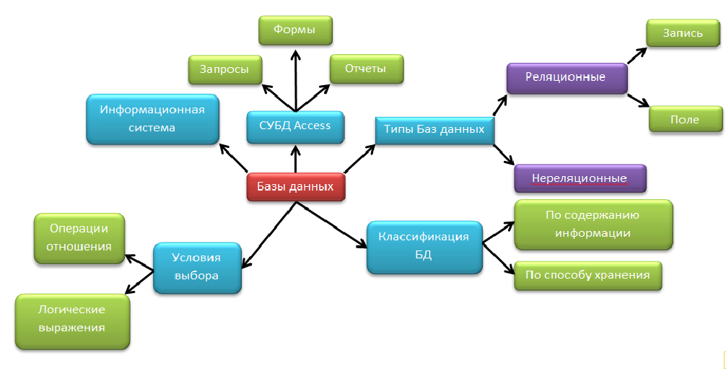
Рис. 4.Модель содержания темы.
Ментальная карта содержания представляет радиальную иерархическую структуру, содержащую основные разделы темы в виде стрелок (рис. 4). Содержание каждого раздела формируется подробном виде, напоминая фрактальные структуры, т. е. имеет вложения из нескольких уровней.
Следующим этапом являлся непосредственно процесс разработки ментального учебного пособия в программе XMind. XMind-является открытым программным обеспечением используемым при проведении мозгового штурма и составлении интеллект-карт, которое разраболанное компанией XMindLtd. С ее помощью пользователь фиксирует свои идеи, организует их в различные диаграммы, используемыми с другими пользователями. XMind может поддерживать интеллект-карты, диаграммы Исикавы (известные как fishbone-диаграммы или причинно-следственные диаграммы), древовидные диаграммы, логические диаграммы, таблицы. XMind часто используется при управлении знаниями, на совещаниях, в управлении задачами и тайм-менеджменте. XMind совместима с FreeMind.
Электронное ментальное пособие включает в себя теоретический материал, примеры заданий, итоговый тест по теме. (рис. 5).
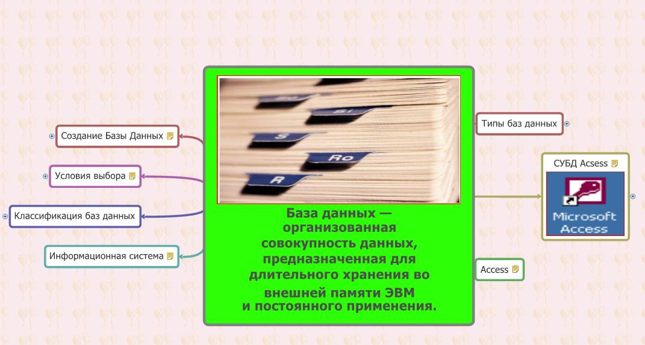
Рис. 5. Общий вид ментального учебного пособия
Каждая ветка содержит несколько уровней вложений. Например, Классификация баз данных имеет две ветки следующего уровня(Рис. 6). 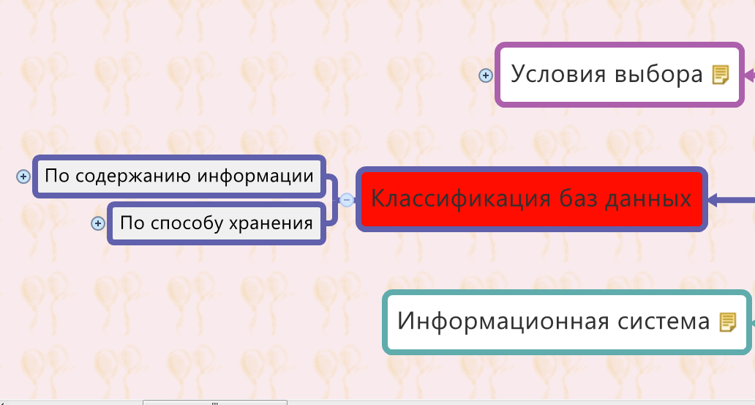
Рис. 6 Пример второго уровня электронного ментального учебного пособия.
Соответственно, ветки, где присутствует значок «плюс», имеют следующие уровни вложений(Рис. 7).
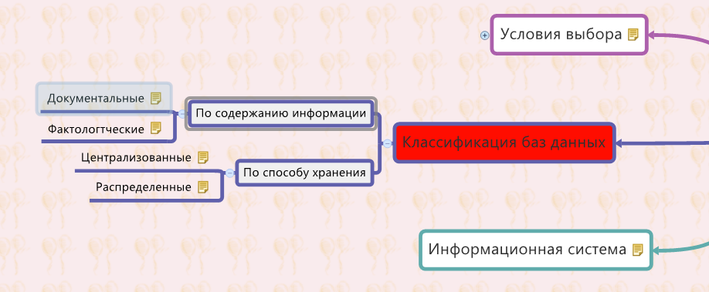
Рис. 7. Пример третьего уровня ментального учебного пособия.
При необходимости можно развернуть все уровни всех веток электронного ментального учебного пособии. Тогда оно примет вид, представленный на рисунке 8.
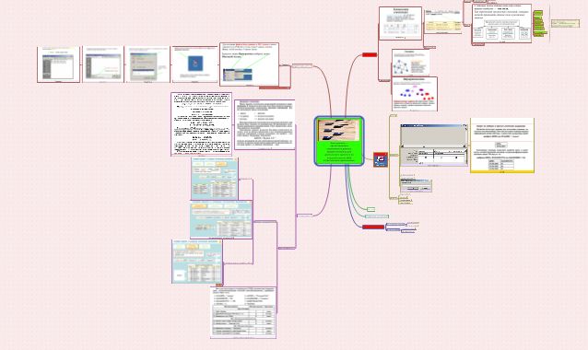
Рис. 8. Ментальное учебное пособие в развернутом виде
Таким образом, технология конструирования электронного ментального учебного пособия по теме «Базы данных» нацелена на целостность и системность восприятия учебного материала.
С целью повышения уровня понимания учебного материала у учащихся, развития у детей приёмов умственной деятельности, формирования умений, применять знания при решении задач практического характера, формирования творческого отношения к учебной деятельности, за счёт, самостоятельного изучения электронного ментального учебного пособия учеником, работа с которым позволит заложить основы для последующего развития у детей приёмов умственной деятельности: умений наблюдать, проводить сравнение, анализ, классификацию объектов, аналогии и обобщения, выстраивать цепочки логических рассуждений, применять знания в изменённых условиях, делать выводы; - направленные на формирование у учеников основ компьютерной грамотности,

2.2 Результаты апробации ментального учебного пособия
Я проходил педагогическую практику в качестве учителя информатики и ИКТ в МБОУ Сотниковской СОШ Красноярского края.
Целью моей практики было определить влияние электронного ментального учебного пособия на уровень понимания учащихся учебного текста.
Для проведения исследования мною были выбраны 9А и 9Б класс. Для выполнения эксперимента нужно было разработать электронное ментальное учебное пособие, и провести по выбранной мной теме курса одинаковое количество уроков в двух классах. В одном классе традиционно, в другом при помощи электронного ментального учебного пособия. Посчитав до начала эксперимента среднее арифметическое значение а разных классах, используя оценки по пройденным темам, была определена контрольная и экспериментальная группы, средний показатель которых составил в 9А-4.3 балла и 9Б-4.4 балла, что означало что средний балл успеваемости примерно равен, что является.
В 9А классе уроки проводились традиционно, а в 9Б с помощью электронного ментального учебного пособия. Основываясь на проведенном итоговом тестировании, делался вывод о влиянии электронного ментального учебного пособия на уровень понимания учебного текста у учеников. В двух классах, в качестве проверки материла, усвоенного учеником, на уроках информатики использовались устные и письменные опросы, также практические задания.
Уроки в двух классах включали в себя: актуализацию знаний по тем темам, которые изучали ученики, различие состояло в том, что при проведении уроков в экспериментальной группе актуализация проводилась по всем пройденным урокам, это не занимало много времени т.к. весь материал в учебном пособии представлен наглядно; изучение нового материала при традиционном методе обучения на ИКТ ученики получали новые знания на уроке, происходило усвоение первичных знаний, ученики выполняли практические и самостоятельные работы на закрепления знаний, отрабатывал полученные навыки и умения. В конце урока подводился итоги, ученики задавали интересующие вопросы по теме.
При обучении учеников в экспериментальной группе использовалось электронное ментальное учебное пособие. При помощи ментального учебного пособия учащиеся сами изучали новый материал, получая знания из ментального учебного пособия. При этом учитель занимал только роль организатора, координатора познавательной деятельности учеников. Ментальное учебное пособие разработано в бесплатном программной среде Хmind. Особенностью его является визуализация учебного материала представление системном виде. Учащийся может изучать материал нелинейно, в зависимости от имеющихся у него знаний, т.е. в той последовательности, как это ему удобно (Рис.9).
Рис. 9 Вид ментального учебного пособия в свернутом виде
Если развернуть все уровни вложений ментального учебного пособия, то можно увидеть следующее (Рис.10)
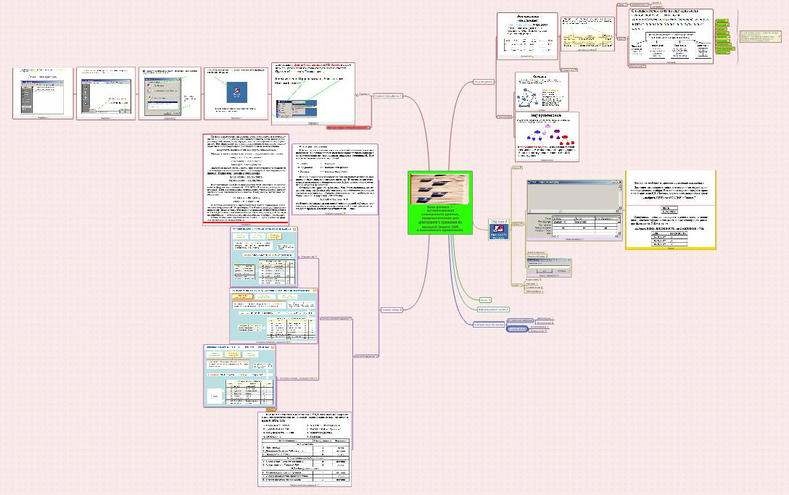
Рис. 10. Вид ментального учебного пособия в развернутом виде
Огромные плюсы состоят в том, что электронное ментальное учебное пособие можно сразу использовать для различных целей: для изучения нового материала, представления новой информации; для закрепления пройденного; для повторения; для обобщения, систематизации знаний.
Одним из очевидных достоинств такого урока является усиление наглядности. Учитель при создании ментального учебного пособия стремиться по возможности заменить печатный текст наглядностью, что положительно влияет на уровень понимания учеником учебного текста.
Контрольный тест проходил 30 минут и состоял из 18 вопросов, 9 из них проверяли полноту знаний, а другие 9 глубину знаний. В контрольной группе обучалось 18 человек, каждому из которых давалось по 18 вопросов, получилось 324 вопроса - это будет 100% результат правильных ответов, которые включают в себя 162 вопроса (50%) контролирующие уровень понимания учебного материала на полноту, 162 вопроса (50%) на глубину.
После контрольного тестирования 9А класса, сложив все правильные ответы всего класса, я увидел что ученики, обучающиеся традиционно дали 229 правильных ответов, из них дали 146 правильных ответов направленных на полноту из 162 возможных, и 83 правильных ответа (из 162 возможных) направленных на проверку глубины усвоенного материала.
Отсюда видим:
Общая успеваемость класса: 70.6% правильно отвеченных вопросов.
Вопросы на полноту: 90,1%. Получается, что из 162 вопросов теста, дети ответили на 146, что составило 91% из всех правильных ответов контролирующих уровень понимания учебного материала на полноту.
Вопросы на глубину: 51.2%. Получается, что из 162 вопросов, дети ответили на 83,что составило 51% из всех правильных ответов контролирующих уровень понимания учебного материала на глубину.
В экспериментальной группе обучалось 22 человека, каждому из которых давалось по 18 вопросов, получилось 396 - это будет 100% результат правильных ответов, которые включают в себя 198 вопросов (50%) контролирующие уровень понимания учебного материала на полноту, 198 вопросов (50%) на глубину. После контрольного тестирования 9Б класса, сложив все правильные ответы всего класса, я увидел что ученики, обучающиеся экспериментально, дали 334 правильных ответа, из них 179 правильных ответов на вопросы контролирующие уровень понимания учебного материала на полноту, из 198 возможных, и 155 правильных ответа (из 198 возможных) контролирующие уровень понимания учебного материала на глубину.
Отсюда видим:
Общая успеваемость класса: 84.3%. Получается, что класс в сумме дал 334 правильных ответа, что составляет примерно 84% из всех возможных правильных ответов.
Вопросы на полноту: 90,4. Получается что из 198 вопросов теста, дети ответили на 179, что составило 90% из всех правильных ответов контролирующих уровень понимания учебного материала на полноту.
Вопросы на глубину: 78,2%. Получается, что из 198 вопросов теста, дети ответили на 155, что составило 78% из всех правильных ответов контролирующих уровень понимания учебного материала на глубину.
Опираясь на результаты вычислений контрольного тестирования по всей теме курса, можно увидеть, что дети показали более высокий уровень знаний в процентном соотношении в экспериментальном 9Б классе.
Большее предпочтение учащиеся отдают электронным учебным материалам (72,5 %), что связывают с удобством навигации и поиска в таких материалах, привычкой работы за компьютером, возможностью скопировать необходимую часть информации и распечатать ее, что значительно экономит время подготовки к занятиям.
Опираясь на результаты вычислений контрольного тестирования, можно увидеть, что дети показали более высокий уровень знаний в процентном соотношении в экспериментальном 9Б классе (Рис.11) «Общие результаты тестирования».

Рис.11 «Общие результаты тестирования»
Результаты ответов на вопросы, направленные на измерения полноты понимания учебного материала можно проследить (Рис.12) «Результаты ответов на вопросы, направленные на проверку полноты полученных знаний»

Рис.12 «Результаты ответов на вопросы направленные на проверку полноты полученных знаний»
Результаты ответов на вопросы направленные на измерения глубины понимания учебного материала можно проследить на (Рис.13) «Результаты ответов на вопросы направленные на проверку глубины полученных знаний»

Рис.13 «Результаты ответов на вопросы направленные на проверку глубины полученных знаний»
Исходя из этих наблюдений, можно сделать вывод о влиянии электронного ментального учебного пособия на уровни понимания учебного материала школьником. Что позволяет утверждать, что педагогическое исследование прошло удачно и требует апробации в других образовательных учреждениях.

Выводы по второй главе
Современные технические средства значительно расширяют возможности преподавателя по изложению учебного материала и по восприятию учебного материала. Процесс обучения становится интереснее и познавательнее.
Применение программных средств также обусловлено целями развития личности обучаемого и интенсификации процесса обучения. Существует множество программных средств, которые классифицированы по типам. В свою очередь каждый тип имеет свою цель и функциональное назначение. Такие программные средства обладают уникальными возможностями, которые способствуют быстрому и качественному усвоению учебного материала.
С другой стороны остается актуальным вопрос о создании учителем собственных программных продуктов, электронных учебников, в том числе и по программированию. При этом вопрос о требованиях, предъявляемых к электронным учебным изданиям, весьма сложен, от его решения зависит вся судьба продукта, удобство его использования, модернизации и т.д.
Проанализировав существующие учебно-методические комплексы, методику преподавания темы «Базы данных» ознакомившись с рекомендациями по созданию электронных учебных пособий, включающими в себя требования к разработке и созданию электронных учебников, было разработано ментальное учебное пособие по теме «Базы данных» для курса информатики основной школы. Проведена его в МБОУ Сотниковской СОШ Красноярского края.
Результаты апробации показали положительный результат.

Заключение
На сегодняшний день в основе педагогики лежит процесс познания. Учебный материал и деятельность школьника строится так, чтобы способствовать развитию процессов и познания. На практике же, ученики сталкиваются сначала с учебным материалом, который он просто должен понять, а не с явлениями для познания.
Для обеспечения процесса понимания на уроке, учитель должен работать совместно с режимом понимающей педагогики. Понимающая педагогика отличается от педагогики знания тем, что в ее основе заложен процесс понимания учения и обучения, а не процесс познания. Ученик получает информацию помощью учебного материала и организованной работы учителя, направленной на запуск и поддержку процесса понимания.
В данной работе рассматривалась тема разработки электронных обучающих средств обучения на примере электронного ментального учебного пособия по теме «Базы данных» для базового курса информатики в основной школе.
Сейчас, когда идет повсеместное внедрение средств новых информационных технологий в учебные заведения и образовательный процесс вообще, остро ощущается нехватка программных средств. В этих условиях тема данной дипломной работы, предмет ее исследования представляется очень современным.
Актуальность этого вопроса продиктована самой ситуацией на рынке программного обеспечения, когда есть люди готовые и стремящиеся внедрять новые программно-методические разработки, на практике, а несбалансированность российского рынка и прикладного обеспечения не позволяет использовать целиком богатый потенциал.
Практическую ценность работы заключается в том, что: во-первых, был получен богатый опыт при разработке данного ментального пособия; во-вторых, и, это, главное, школа сможет использовать в образовательном процессе новое электронное средство обучения - ментальное учебное пособие по теме «Базы данных» для базового курса информатики в основной школе.
Поставленная цель работы полностью достигнута, так как в процессе написания дипломной работы были решены все задачи.

Список использованных источников
- Абакумова, И.В. Смыслоцентризм в педагогике: новое понимание дидактических методов [Текст]: учеб. пособие/ И.В. Абакумова, П.Н. Ермаков, И.А. Рудакова. - Ростов н/Д: Феникс, 2009. - 345 с.
- Аванесова, Т.П. Электронный учебник как средство освоения информационных единиц [Текст]/ Т.П. Аванесова // Вестник Майкопского ГТУ. - 2012. - № 4. - с.145 -149.
- Белякова, Е.Г. Контекст понимания в педагогическом взаимодействии [Текст]/ Е.Г. Белякова // Вестник Тюменского Государственного университета. - 2009. - № 4. - С. 202 - 210.
- Беркимбаев, К.М. Электронный учебник как средство совершенствования профессиональной подготовки будущих учителей/ К.М. Беркимбаев // Международный журнал экспериментального образования. -2012 - № 8.-С.13-15.
- Большая советская энциклопедия. В 30-ти т. Т.23. - М.: Советская энциклопедия, 1975. - С 327.
- Босова, Л.Л. Электронный учебник: вчера, сегодня, завтра/ Л.Л. Босова // Образовательные технологии и общество. - 2013. - № 3; том 16. - С. 697 - 711.
- Граник, Г.Г. Роль установки в процессе восприятия текста [Текст] / Г.Г. Граник, А.Н. Самсонова. - СПб.: Питер, 2011. - 248 с.
- Доблаев, Л.П. Смысловая структура учебного текста и проблема его понимания [Текст] / Л.П. Доблаев. - СПб.: Профессия, 2010. - 325 с.
- Дорошенко, Е.Г. О технологии разработки ментальных учебников [Текст]/ Е.Г. Дорошенко, Н.И. Пак, Н.В. Рукосуева // Вестник ТГПУ. - 2013. - № 12 (140). - С. 145 - 150.
- Казанская, В.Г. Психологические особенности понимания и его развития у учащихся младшего школьного и подросткового возраста[Текст]/ В.Г. Казанская // Вестник ЛГУ им. Пушкина. - 2012. - № 1; том 5. - С. 66 -82.
- Каменева, Т.Н. Разработка электронного учебника как компонента информационного образовательного пространства[Текст]/ Т.Н. Каменева // Образовательные технологии и общество. - 2012.- Вып. № 3; Том 15. - С. 464 - 478.
- Квасюк, Т.Я. Понимание как психолого-педагогический феномен [Текст]/ Т.Я. Квасюк // Знание. Понимание. Умение. - 2010. - № 1. - С.174 - 178.
- Колесникова, О.В. Электронный учебник как средство информатизации общества[Текст]/ О.В. Колесникова // Вестник Псковского Государственного университета. - 2010. - Вып. №10. - С. 62 - 67.
- Коржавина, Н.В. Проблема понимания в образовании [Текст]/ Н.В. Коржавина // Современные наукоемкие технологии. - 2011. - № 7. - С. 45 - 48.
- Кудина, Г.Н. Как развивать художественное восприятие у школьников [Текст]/ Г.Н. Кудина, З.Н. Новлянская, А.А. Мелик - Пашаев. - М.: Просвещение, 1988. - С. 79.
- Кучеренко, М.А. Диагностика текстовой деятельности студентов: особенности и собственные стратегии понимания [Текст]: материалы VI всероссийской науч.-прак. конференции «Психодидактика высшего и среднего образования»: в 2-х частях / М.А. Кучеренко. - Ч. 1. - Барнаул: БГПУ, 2008. - С. 294-297.
- Кучеренко, М.А. Модель текстовой деятельности как процесс формирования у учащихся умений понимания учебного текста [Текст] / М.А. Кучеренко, Т.В. Ильясова // Вестник ОГУ. - 2007. - № 3. - С. 68-75.
- Кучеренко, М.А. Проблема формирования умений понимания учебного текста: сущность и пути решения [Текст] / М.А. Кучеренко, Т.В. Ильясова // Наука и школа. - 2010. - №4. - С. 51-52.
- Кучеренко, М.А. Текстовая деятельность студентов: сущность и особенности [Текст]/ М.А. Кучеренко, Т.В. Ильясова // Аспирантский Вестник ОГПУ. - Оренбург: ОГПУ, 2009. - № 6. С. 68-71.
- Левинтова, Е. Н. О трех возможных подходах к языку в его соотнесенности со временем [Текст] // Соотношение синхронии и диахронии в языковой эволюции: Тез. докл. Всесоюзн. науч. конф. - М.: Ужгород, 1991. - С. 12-13.
- Ощепкова, Т.В. Приёмы обучения разным видам чтения [Текст] / Т.В. Ощепкова // Иностранные языки в школе. - 2010. - № 5. - С.16
- Понятие о тексте. Основные признаки текста [Электронный ресурс] // http://www.traktat.com/language/book text/pon_text.php. - Дата обращения 09.06.2014).
- Рудакова, И.А. Теория и практика методов обучения в современной дидактической интерпретации [Текст] / И.А. Рудакова. - Ростов н/Д, 2011. -298 с.
- Салосина, И.В. Текстовая деятельность как основа профессиональной педагогической компетентности будущего учителя/ И.В. Салосина // Вестник ТГПУ. - 2010. - Вып. № 7(70). - С. 82 - 86.
- Светловская, Н.Н. Самостоятельное чтение младших школьников [Текст] // Начальная школа. - 2011. - № 3. - С. 12 - 14.
- Соболева О.В. Понимание текста: зачем, кого, чему и как учить. URL: http://rus.1september.ru/articlef.php?ID=200702305. (Дата обращения 09.06.2014.).
- Составление ментальных карт. Метод генерации и структирования идей. Хорст Мюллер, 2007. Омега А.
- Толковый словарь русского языка Ушакова URL: http://slovari.yandex.ru/dict/ushakov/article/ushakov/16-2/. (Дата обращения 09.01.2014).
- Тулупова, К.В. Текст перед лицом современных теорий [Текст] /К.В.Тулупова //Вестник Воронежского государственного университета. Серия: Филология. Журналистика. - 2006. - №2. - С.14-16.
- Хегай Л.Б. Ментальный учебник в роли электронного учителя // Тезисы докладов Российско-корейской научной конференции, г. Екатеринбург, 4-5 июля, 2014
- Якунин В.А. Педагогическая психология. - СПб.: Полиус, 1998. - с. 318-319.

Приложение 1. Методическое планирование системы уроков по теме «Хранение, поиск и сортировка информации в базах данных»

Приложение 2. Методическое планирование урока «Базы данных. Системы управления базами данных»

Приложение 3. Методическое планирование урока «Базы данных. Заполнение базы данных»

Приложение 4. Методическое планирование урока «Базы данных. Условия выбора. Простые логические выражения».

Приложение 5. Методическое планирование урока «Базы данных.

Условия выбора. Сложные логические выражения».

Приложение 6. Контрольный итоговый тест по теме «Базы данных»

